Inhalt

1. Zielbestimmung 3

1.1 Musskriterien 3

1.1.1 Newsfunktion 3

1.1.2 Benutzerverwaltung 3

1.1.3 Mobile Ansicht 3

1.1.4 Gruppenseiten 3

1.2 Wunschkriterien 3

1.2.1 Galerie 3

1.2.2 Profilbilder 3

1.2.3 Rechtesystem 3

1.3 Abgrenzungskriterien 3

1.3.1 Unangemeldete Benutzer 3

2. Produkteinsatz 3

2.1 Anwendungsbereiche 3

2.2 Zielgruppen 3

2.3 Betriebsbedingungen 3

3. Produktumgebung 3

3.1 Software 3

3.2 Hardware 3

3.3 Orgware 3

3.4 Produktschnittstellen 3

4. Produktfunktionen 3

4.1 Registrierfunktion 4

4.2 Anmeldefunktion 4

4.3 Newsfunktion 4

4.4 Kommentarfunktion 4

4.5 Gruppenseitenverwaltungsfunktion 4

5. Produktdaten 4

5.1 Daten 1 4

5.2 Daten 2 4

6. Benutzeroberfläche 4

6.1 Anforderung 1 4

7. Qualitätsbestimmungen 4

8. Testfälle 4

# Zielbestimmung

Ziel des Projektes ist eine übersichtliche und benutzerfreundliche Webseite für den Pfadfinderstamm DPSG St. Meinolf. Die Seite soll sowohl Personen ohne vorherigen Kontakt zur Pfadfinderrei einen Überblick über eben diese geben, als auch Stammesmitglieder mit aktuellen Informationen und News versorgen.

## Musskriterien

### Newsfunktion

* Die Webseite soll registrierten Benutzern die Möglichkeit bieten neue Newsbeiträge verfassen zu können.
* Die Webseite soll registrierten Benutzern die Möglichkeit bieten, eigens erstellte Newsbeiträge löschen zu können.
* Die Webseite soll registrierten Benutzern die Möglichkeit bieten, eigens erstellte Newsbeiträge bearbeiten zu können.
* Die Webseite soll allen Nutzern die Möglichkeit bieten, Newseinträge lesen zu können.

### Benutzerverwaltung

* Die Webseite soll dem Benutzer die Möglichkeit bieten, sich auf der Webseite, mit einem Vornamen, Nachnamen, Nutzernamen, Passwort und einer email-Adresse, zu registrieren.
* Die Webseite soll dem Benutzer die Möglichkeit bieten, sich auf der Webseite per Nutzernamen und Passwort einloggen zu können.
* Die Webseite muss überprüfen können, ob der Nutzername schon in der Datenbank existiert.
* Die Webseite muss jedem Benutzer, nach der Registrierung, eine Rolle zuweisen.
* Standardmäßig soll die Website jedem User die Rolle „User“ zuweisen.

### Kommentarfunktion

* Die Webseite soll registrierten Benutzern die Möglichkeit bieten, Newseinträge kommentieren zu können.
* Die Webseite soll registrierten Benutzern die Möglichkeit bieten, eigens erstellte Kommentare löschen zu können.
* Die Webseite soll allen Nutzern die Möglichkeit bieten, Kommentare lesen zu können.

### Mobile Ansicht

* Die Webseite soll über eine mobile Ansicht für Smartphones und Tablets verfügen.
* Die mobile Ansicht der Webseite muss die gleichen Newseinträge, wie die Desktopansicht, anzeigen können.

### Gruppenseiten

* Die Webseite soll über 5 fest angelegte Gruppenseiten verfügen.
* Jeder Gruppenseite muss ein Tag hinzugefügt werden.
* Jede Gruppenseite muss einen Titel und Content beinhalten.
* Jede Gruppenseite soll nur von Benutzern, die über die Rolle „Group-Admin“ verfügen, bearbeitet werden können.

## Wunschkriterien

### Galerie

* Die Webseite soll registrierten Benutzern, die über die Rolle „Admin“ verfügen, die Möglichkeit bieten, Fotos in eine Galerie hochladen zu können.
* Die Webseite soll jedem Benutzer die Möglichkeit bieten, die Galerie anzeigen zu können.

### Profilbilder

* Die Webseite soll registrierten Benutzern die Möglichkeit bieten, ein Profilbild hochladen zu können.
* Die Webseite soll jedem Benutzer die Möglichkeit bieten, die Profilbilder der anderen Mitglieder anzeigen zu können.

### Rechtesystem

* Die Webseite soll Benutzern, die über die Rolle „Admin“ verfügen, die Möglichkeit bieten, jedem registrierten Benutzer eine Rolle zuweisen zu können.

## Abgrenzungskriterien

### Unangemeldete Benutzer

* Die Webseite muss sicherstellen, dass unangemeldete Benutzer keine Newseinträge verfassen, löschen, bearbeiten oder kommentieren können.

# Produkteinsatz

## Anwendungsbereiche

Die Webseite soll zunächst nur auf einem lokalen Server gehostet und lokal erreichbar sein. In Zukunft soll die Webseite den aktuellen Webauftritt der DPSG St. Meinolf (<http://www.dpsg-st-meinolf.de)> ersetzen.

## Zielgruppen

Die Zielgruppe der zu erstellenden Webseite sind zum einen Personen, die vorher noch keinen Kontakt zur Pfadfindergruppe DPSG St. Meinolf hatten und sich daher über diese informieren möchten, aber auch bestehende Stammesmitglieder, die sich mit aktuellen Informationen und News versorgen möchten.

## Betriebsbedingungen

Die Webseite ist einer täglichen Betriebszeit für 24 Stunden angesetzt, da sie stetig erreichbar sein muss. Auf dem Webserver muss, zum Betrieb der Webseite, NodeJS installiert worden sein.

# Produktumgebung

## Software

Die Webseite läuft auf einem lokalen NodeJS Server und lässt sich über die localhost IP 127.0.0.1 aufrufen. Der NodeJS Server läuft auf einem linuxartigen Betriebssystem (OS X 10.11 El Capitan).

## Hardware

Der Server läuft auf einem Computer oder Server, welcher die Mindestanforderungen für NodeJS erfüllt und mindestens einen Netzwerkadapter besitzt.

## Orgware

## Produktschnittstellen

# Produktfunktionen

Den Nutzern der Webseite der DPSG St. Meinolf stehen folgende Funktionalitäten zur Verfügung.

## Registrierfunktion

**/F010/ Registrieren**

Damit Newseinträge erstellt und kommentiert werden können, muss der Benutzer sich zunächst auf der Webseite registrieren. Bei der Registrierung muss der Benutzer seinen Vor- und Nachnamen, einen Nutzernamen, ein Passwort und eine email Adresse angeben. Ist der Nutzername schon in der Datenbank vorhanden, erhält der Benutzer eine Nachricht und wird aufgefordert, einen anderen Nutzernamen einzugeben. Dieser Vorgang wird so lange wiederholt, bis der Benutzer einen eindeutigen Nutzernamen eingegeben hat.  
Nachdem die Registrierung erfolgreich war, erhält der Benutzer eine Nachricht und die Funktion „Anmelden“ wird automatisch ausgeführt.

## Anmeldefunktion

**/F010/ Anmelden**

Um sich auf der Webseite anzumelden, muss der Benutzer seinen Nutzernamen und sein Passwort in ein Formular eingeben.

## Newsfunktion

Diese Funktionen dienen zum erstellen, bearbeiten und löschen von News auf der Webseite.

**/F010/ Newsartikel anlegen**

Ein neuer Newsartikel kann mit der Funktion „Newsartikel anlegen“ angelegt werden. Um einen neuen Newsartikel anlegen zu können, muss der Benutzer dem Newsartikel einen Titel, einen Content und einem Tag zuweisen.  
Zum Speichern des Artikels muss die Funktion „Speichern“ ausgeführt werden.

**/F010/ Newsartikel bearbeiten**

Wenn ein Newsartikel bereits vorhanden ist, haben sowohl der Nutzer mit der Rolle „Admin“ als auch der Nutzer, welcher den Artikel erstellt hat, die Möglichkeit einen Newsartikel mit der Funktion „Newsartikel bearbeiten“ zu bearbeiten.   
Zum Speichern der Änderungen an dem Artikel muss die Funktion „Speichern“ ausgeführt werden.

**/F010/ Newsartikel löschen**

Wenn ein Newsartikel bereits vorhanden ist, haben sowohl der Nutzer mit der Rolle „Admin“ als auch der Nutzer, welcher den Artikel erstellt hat, die Möglichkeit einen Newsartikel mit der Funktion „Newsartikel löschen“ zu löschen.

## Kommentarfunktion

Diese Funktionen dienen zum erstellen und löschen von Kommentaren unter Newsartikeln auf der Webseite.

**/F010/ Kommentar anlegen**

Ein neuer Newsartikel kann mit der Funktion „Kommentar anlegen“ angelegt werden. Um einen neuen Kommentar anlegen zu können, muss der Benutzer dem Kommentar einen Content zuweisen.  
Zum Speichern des Kommentars muss die Funktion „Speichern“ ausgeführt werden.

**/F010/ Kommentar löschen**

Wenn ein Kommentar bereits vorhanden ist, haben sowohl der Nutzer mit der Rolle „Admin“ als auch der Nutzer, welcher den Kommentar erstellt hat, die Möglichkeit einen Kommentar mit der Funktion „Kommentar löschen“ zu löschen.

## Gruppenseitenverwaltungsfunktion

**/F010/ Gruppenseite bearbeiten**

Eine Gruppenseite kann nur von einem Benutzer mit der Rolle „Group-Admin“ bearbeitet werden.   
Zum Speichern der Änderungen an der Gruppenseite muss die Funktion „Speichern“ ausgeführt werden.

# Produktdaten

## Produktdaten im Detail

**/D010/ User**

Damit Benutzer sich anmelden können, müssen die Daten dieser Nutzer gespeichert werden. Folgende Daten des Nutzers werden gespeichert:

* + - * + Vorname
        + Nachname
        + E-Mail
        + Username (eindeutig, Primärschlüssel)
        + Passwort

**/D020/ Role**

Rollen werden Usern zugewiesen, um ihnen bestimmte Rechte auf der Webseite zu gewähren. Rollen werden direkt in die Datenbank eingetragen und können nicht durch die Webseite beeinflusst werden. Dazu müssen folgende Daten gespeichert werden:

* + - * + ID (eindeutig, Primärschlüssel)
        + Bezeichnung

**/D030/ Newsentries**

Es sollen News verfasst und angezeigt werden können. Dazu werden folgende Daten in der Datenbank vorgehalten:

* + - * + ID (eindeutig, Primärschlüssel)
        + Titel
        + Inhalt
        + Erstelldatum
        + Datum der letzten Modifikation

**/D040/ Tag**

Newseinträge sollen mit Tags versehen werden können. Dazu müssen die Tags in der Datenbank gespeichert werden. Die festgelegten Tags werden per Hand in die Datenbank eingetragen und werden nicht durch die Webseite hinzugefügt, geändert oder gelöscht werden. Folgende Information müssen zu den Tags gegeben sein:

* + - * + ID (eindeutig, Primärschlüssel)
        + Bezeichnung

**/D050/ Comment**

Man soll Newseinträge kommentieren können. Dazu müssen Kommentare in der Datenbank gespeichert werden. Folgende Daten müssen gespeichert werden:

* + - * + ID (eindeutig, Primärschlüssel)
        + Inhalt
        + Erstelldatum

**/D060/ GroupPage**

Es soll Seiten für die einzelnen Gruppen innerhalb des Pfadfinderstammes geben. Dazu müssen einige Informationen vorgehalten werden:

* + - * + ID (eindeutig, Primärschlüssel)
        + Titel
        + Inhalt

## Übersicht der Daten und Beziehungen

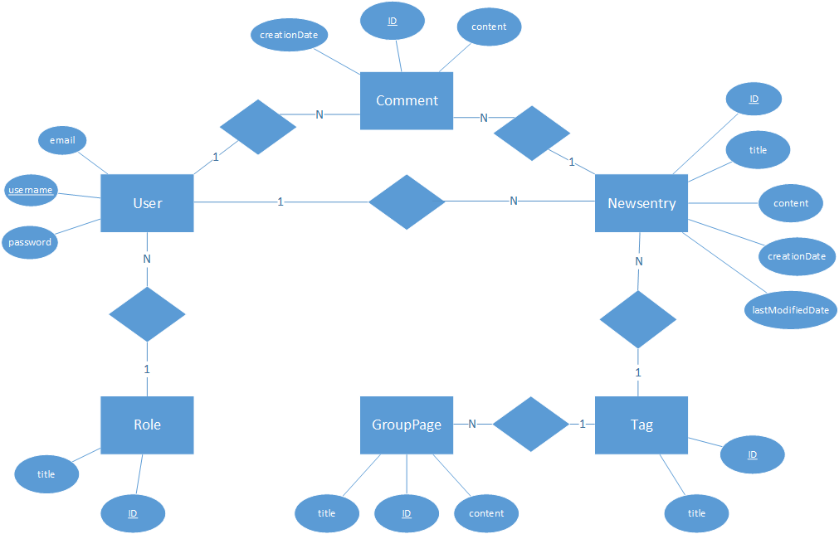

Ein User hat eine festgelegte Rolle, die ihm zugewiesen wird. Sowohl Comments als auch Newsentries haben einen User, der ihr Autor ist. Newsentries können einem Tag zugeordnet werden. GroupPages kann ebenfalls ein Tag zugewiesen werden, diese Tags werden dann genutzt um Newsentries zu finden, die in der jeweiligen GroupPage angezeigt werden sollen.

# Benutzeroberfläche

# Qualitätsbestimmungen

# Testfälle